**Co se učíme BŘEZEN „U Veverek“**

**1. Týden – Příroda se probouzí**

* Komunitní kruh – co se děje v přírodě? (Začínají růst kytičky, probouzí se zvířátka, začíná svítit více sluníčko)
* 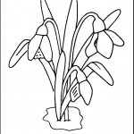Prohlížení obrázků některých známých kytiček (sněženka, bledule, tulipán, narcis, petrklíč)
* **Báseň:** Sněženka
* **Píseň:** Petrklíč, Přišlo jaro do vsi, Čáp ztratil čepičku
* Výroba prvních jarních kytiček (výroba kočiček)
* Pozorování prvních jarních kytiček v okolí

**2. a 3. Týden – Domácí zvířátka**

* Komunitní kruh – jaká znáš domácí zvířátka?
* Práce s obrázky – poznej zvířátko a pojmenuj
* Logochvilka – nápodoba zvuků
* Přiřazování: matka x mládě
* **Báseň**: Štěňátko
* 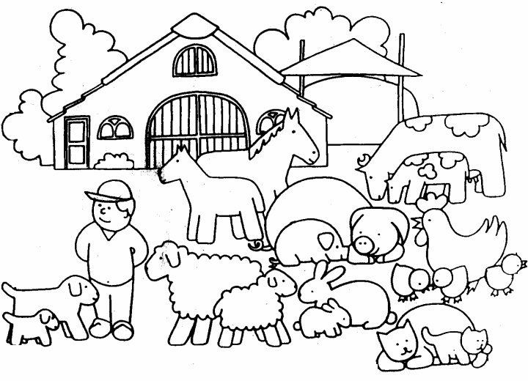**Píseň:** Skákal pes, Krávy, krávy, jak si vlastně povídáte….bů bů bů, Když jsem já sloužil
* Výroba farmy – různé techniky
* návštěva Zooparku

**4. Týden - Co tu kvete**

* Komunitní kruh – jaké znáš kytičky?
* Práce s obrázky- poznej a pojmenuj
* **Báseň:** Tulipán,
* **Píseň:** Uvíjíme věneček (s pohybem), Bledule, Na jaře
* **Logochvilka:** foukáme do kytičky (hluboký nádech x výdech
* Výroba jarní louky